鞍山市政府采购项目
(鞍山市人民检察院采购服务器档案案卷扫描一体机采购)
合同编号：AGJCG2017X031

合 同

合同买方：鞍山市人民检察院
合同卖方：沈阳汇盟亚正商贸有限公司
采购代理机构：鞍山市公共资源交易中心

政府采购合同条款
- 术语定义
本政府采购合同下列术语应解释为：
1.1“政府采购合同”指供需双方签署的、政府采购合同格式中载明的供需双方所达成的协议，包括所有的附件、附录和上述文件所提到的构成政府采购合同的所有文件。
1.2 “政府采购合同价”指根据合同规定供方在正确地完全履行政府采购合同义务后需方应支付给供方的价格。
1.3 “政府采购合同货物”指政府采购合同货物清单（同投标文件中开标一览表及其附表，下同）中所规定的硬件、软件、安装材料、备件及专用器具、文件资料等内容。
1.4 “服务”指根据政府采购合同规定供方应承担的与供货有关的伴随服务，包括（但不限于）政府采购合同货物的运输、保险、安装、测试、调试、培训、维修、提供技术指导和支持、保修期外的维护以及其它类似的义务。
1.5 “需方”指项目基本内容及要求中所述取得货物和服务的采购单位。
1.6 “供方”指项目基本内容及要求中所述提供产品和服务的中标供应商。
1.7 “检验”指需方的最终用户收货后，按照本政府采购合同约定的标准对政府采购合同货物进行的检测与查验。
1.8 “检验合格证书”指检验完成后由需方的最终用户和供方双方签署的检验合格确认书。
1.9 “鞍山市政府采购项目合同履约验收报告”指采购代理机构组织验收小组和监督小组对合同履约验收形成的意见。
1.10 “技术资料”指安装、调试、使用、维修政府采购合同货物所应具备的产品使用说明书和／或使用指南、操作手册、维修指南、服务手册、电路图、产品演示等文件及音像资料。
1.11“保修期”指自《鞍山市政府采购项目合同履约验收报告》签署之日起，供方以自担费用方式保证政府采购合同货物正常运行的时期。
1.12“第三人”是指本政府采购合同双方以外的任何中国境内、外的自然人、法人或其它经济组织。
1.13“法律、法规”是指由中国各级政府及有关部门制定的法律、行政法规、地方性法规、规章及其它规范性文件的有关规定。
1.14“采购文件”指采购代理机构发布的采购文件。
1.15“投标文件”指供方按照采购代理机构采购文件的要求编制和递交，并最终被评审委员会接受的投标文件。
2.技术指标
2.1交付产品的技术指标应与招标文件规定的技术指标要求及投标文件中的“项目要求及投标响应表”的承诺内容相一致。
2.2 除技术指标另有规定外，计量单位应该使用公制。
3.交货
供方按照合同约定的时间、地点交货。
4.付款
4.1供方交货的同时应提交下列文件：销售发票，产品合格证等。
4.2付款方式、条件：需方按照合同约定的方式和条件付款。
5.验收
按《鞍山市政府采购合同履约验收管理办法》执行。
6.知识产权及有关规定
6.1供方应保证需方在使用本政府采购合同项下的货物或其任何一部分时免受第三方提出侵犯其知识产权、商标权或工业设计权的起诉。如果发生此类问题，供方负责交涉、处理并承担由此引起的全部法律及经济责任。
6.2供方应保证所供货物符合国家的有关规定。
6.3供方保证，供方依据本政府采购合同提供的货物及相关的软件和技术资料，供方均已得到有关知识产权的权利人的合法授权，如发生涉及到专利权、著作权、商标权等争议，供方负责交涉、处理，并承担由此引起的全部法律及经济责任。
7.包装要求
7.1除政府采购合同另有规定外，供方提供的全部货物均应按标准保护措施进行包装。这类包装应适应于远距离运输、防潮、防震、防锈和防野蛮装卸，以确保货物安全无损运抵指定交货地点。因包装出现问题导致货物毁损的，由供方向需方直接承担责任。
7.2每一个包装箱内应附一份详细的装箱单和质量合格证书。
8.伴随服务
8.1供方应提供所交付货物的全套技术文件资料，包括产品目录、图纸、操作手册、使用说明、维护手册和服务指南等。
8.2供方还应提供下列服务：
8.2.1货物的现场安装、启动和试运行；
8.2.2提供货物组装和维修所需的工具；
8.2.3在质量保证期内对所交付货物提供运行监督、维修、保养等,如果招标文件没有特别要求，以供方在投标文件中提交的售后服务承诺书为准。如果上述文件规定有不一致之处，以对需方有利的为准。
8.2.4在制造厂家或在项目现场就货物的安装、启动、运行、维护等对需方人员进行培训。
8.3伴随服务的费用应含在合同价中，不单独进行支付。
9.质量保证期
9.1以采购文件中的规定为准，如果投标文件中的承诺优于采购文件规定，则以投标文件为准。
9.2如果采购文件没有特别要求，以供方在投标文件中提交的制造厂商的有关文件为准。如果上述文件规定有不一致之处，以对需方有利的为准。
10.质量保证
10.1供方应保证所提供的货物是原制造厂商制造的、经过合法销售渠道取得的、全新的、未使用过的，并完全符合政府采购合同规定的品牌、规格型号、技术性能、配置、质量、数量等要求。供方应保证其所提供的货物在正确安装、正常使用和保养条件下，在其使用寿命期内具有满意的性能。在货物最终验收合格交付后不少于本合同第9条规定的质量保证期内，供方应对其交付的货物由于设计、工艺或材料的缺陷而产生的故障负责。
10.2在质量保证期内，如果货物的规格型号、配置、技术性能、原产地及制造厂商以及其它质量技术指标与政府采购合同约定不符，或证实货物是有缺陷的，包括潜在的缺陷或使用不符合要求的材料等，需方应尽快以书面形式向供方提出本保证下的索赔。
10.3如果供方在接到需方通知后，在本政府采购合同约定的响应时间内没有弥补缺陷，需方可采取必要的补救措施，但其风险和费用将由供方负担，并且需方根据合同规定对供方行使的其它权利不受影响。
11.技术服务和保修责任
11.1供方对政府采购合同货物的质量保修期，以采购文件中的规定为准，如果投标文件中的承诺优于采购文件规定，则以投标文件为准。
11.2投标单位应按如下内容提供售后服务承诺书：
11.2.1产品经过试运行期，所有性能指标达到技术规范书的要求时，可按合同约定进行初验。在试运行期间，由于产品质量等造成某些指标达不到要求，供方须更换或进行修复，试运行期重新计算。
11.2.2初验后，设备再次经过试运行期，所有性能指标达到技术规范书的要求时，可按合同约定进行下一步验收工作，进行终验。
11.2.3保修期间供方要保修除消耗品以外的所有产品。如果系统、设备等发生故障，供方要调查故障原因并修复直至满足最终验收指标和性能的要求，或者修理、更换整个或部分有缺陷的材料。
11.2.4保修期内，供方提供电话、电子邮件、Web、现场服务等方式的技术支持，对用户的现场服务要求，供方必须按投标文件做出的承诺进行响应。
11.2.5保修期内，供方应对出现故障无法修复的产品或无法正常运行的系统，提供替代产品以保证系统的正常工作。
11.2.6保修期内，供方应投标时的承诺提供相关服务。
11.2.7供方必须为维修和技术支持所未能解决的问题和故障提供正式的免费升级方案和升级服务。在质保期内，供方有责任解决所提供的投标货物和软件系统的任何问题；在质保期满后，当需要时，供方仍须对因投标货物本身的固有缺陷和瑕疵承担责任。
11.2.8在保修期结束后，产品寿命期内供方必须继续提供对产品备件、故障处理、软件升级等的服务，不得以任何借口拖延或中断对产品的售后服务，应说明服务的响应时间、取费标准。
11.2.9供方不能满足以上要求，采购单位有权向供方提出索赔。
12.违约责任
12.1如果供方未按照政府采购合同规定的要求交付政府采购合同货物和提供服务；或供方在收到需方要求更换有缺陷的货物或部件的通知后10日内或在供方签署货损证明后10日内没有补足或更换货物、或交货仍不符合要求；或供方未能履行政府采购合同规定的任何其它义务时，需方有权向供方发出违约通知书，供方应按照需方选择的下列一种或多种方式承担赔偿责任：
12.1.1在需方同意延长的期限内交付全部货物、提供服务并承担由此给需方造成的一切损失；
12.1.2在需方规定的时间内，用符合政府采购合同规定的规格、质量和性能要求的新零件、部件或货物来更换有缺陷的零件、部件和货物并修补缺陷部分以达到政府采购合同规定的要求，供方应承担由此发生的一切费用和风险。此时，相关货物的质量保修期也应相应延长；
12.1.3根据货物低劣程度、损坏程度以及使需方所遭受的损失，经双方商定降低货物的价格或赔偿需方所遭受的损失；
12.1.4供方同意退货，并按政府采购合同规定的同种货币将需方所退货物的全部价款退还给需方，并承担由此发生的一切损失和费用，包括利息、银行手续费、运费、保险费、检验费、仓储费、装卸费以及需方为保护货物所支出的其它必要费用；
12.1.5需方有权部分或全部解除政府采购合同并要求供方赔偿由此造成的损失。此时需方可采取必要的补救措施，相关费用由供方承担。
12.2如果供方在收到需方的违约通知书后10日内未作答复也没有按照需方选择的方式承担违约责任，则需方有权从尚未支付的政府采购合同价款中扣回索赔金额。如果这些金额不足以补偿，需方有权向供方提出不足部分的赔偿要求。
12.3延期交货的违约责任
12.3.1供方未按政府采购合同规定的交货日期向需方交货时，则每逾期一日，供方应按逾期交付货物价款总值的1%计算，向需方支付逾期交货违约金，但不超过政府采购合同总金额的10%。供方支付逾期交货违约金并不免除供方交货的责任。
12.3.2如供方在政府采购合同规定的交货日期后10天内仍未能交货，则视为供方不能交货，需方有权解除政府采购合同，供方除退还已收取的货款外，还应向需方偿付全部货款10%的违约金。
12.4以上各项交付的违约金并不影响违约方履行政府采购合同的各项义务。
13.不可抗力
13.1如果供方和需方因不可抗力而导致政府采购合同实施延误或不能履行政府采购合同义务，不应该承担误期赔偿或不能履行政府采购合同义务的责任。因供方或需方先延误或不能履行政府采购合同而后遇不可抗力的情形除外。
13.2本条所述的“不可抗力”系指那些双方无法控制，不可预见的事件，但不包括双方的违约或疏忽。这些事件包括但不限于：战争、严重火灾、洪水、台风、地震以及其它双方商定的事件。
13.3在不可抗力事件发生后，当事方应尽快以书面形式将不可抗力的情况和原因通知对方。双方应尽实际可能继续履行政府采购合同义务，并积极寻求采取合理的方案履行不受不可抗力影响的其它事项。双方应通过友好协商在合理的时间内达成进一步履行合同的协议。
14.争端的解决
14.1需方和供方应通过友好协商，解决在执行本政府采购合同过程中所发生的或与本政府采购合同有关的一切争端。如从协商开始10 天内仍不能解决，可向有关政府采购合同管理部门提请调解。
14.2如果调解不成，双方中的任何一方可向政府采购合同签订地的人民法院提起诉讼。
14.3因政府采购合同部分履行引发诉讼的，在诉讼期间，除正在进行诉讼的部分外，本政府采购合同的其它部分应继续执行。
15.违约终止政府采购合同
15.1在需方因供方违约而按政府采购合同约定采取的任何补救措施不起作用的情况下，需方可在下列情况下向供方发出书面通知，提出终止部分或全部政府采购合同。
15.1.1如果供方未能在政府采购合同规定的限期或需方同意延长的限期内提供部分或全部货物和服务；
15.1.2如果供方未能履行政府采购合同规定的其它任何义务。
15.2 如果需方根据上述规定，终止了全部或部分政府采购合同，需方可以依其认为适当的条件和方法购买与未交货物类似的货物，供方应对购买类似货物所超出的那部分费用负责。供方应继续履行政府采购合同中未终止的部分。
15.3如果需方违约，应承担相应的违约责任。
16.政府采购法对政府采购合同变更终止的规定
政府采购合同的双方当事人(指供需双方)不得擅自变更、中止或者终止政府采购合同。政府采购合同继续履行将损害国家利益和社会公共利益的，双方当事人应当变更、中止或者终止政府采购合同。有过错的一方应当承担赔偿责任，双方都有过错的，各自承担相应的责任。
17.政府采购合同转让和分包
除采购文件规定,并经需方事先书面同意外，供方不得部分转让和分包或全部转让和分包其应履行的政府采购合同义务。
18.适用法律：本政府采购合同按照中华人民共和国的现行法律进行解释。
19.政府采购合同生效
19.1本政府采购合同在需方、供方法定代表人或其授权代理人签字和加盖公章后生效。

19.2本政府采购合同一式五份。
20.政府采购合同附件
下列文件构成本政府采购合同不可分割的组成部分，与本政府采购合同具有同等法律效力：
20.1采购文件；
20.2采购文件的更正公告、变更公告；
20.3成交供应商提交的投标文件；
20.4政府采购合同条款；
20.5成交通知书；
20.6政府采购合同的其它附件。
上述政府采购合同附件如果有不一致之处，以日期在后的为准。

合 同
鞍山市人民检察院 （以下简称需方）和 沈阳汇盟亚正商贸有限公司以下简称供方）根据《中华人民共和国合同法》和有关法律法规，遵循平等、自愿、公平和诚实信用原则，同意按照下面的条款和条件订立本政府采购合同，共同信守。

一、政府采购合同文件
本政府采购合同所附下列文件是构成本政府采购合同不可分割的部分：
1.采购文件（采购文件编号AGJCG2017X031）；
2.采购文件的更正公告、变更公告；
3.成交供应商提交的投标文件；
4.政府采购合同条款；
5.成交通知书；
6.政府采购合同的其它附件。

二、政府采购合同范围和条件
本政府采购合同的范围和条件与上述政府采购合同文件的规定相一致。

三、政府采购合同标的
本政府采购合同的标的为政府采购合同货物清单(同投标文件中投标产品价格明细表)中所列货物及相关服务。

2.2报价一览表
报价一览表
供应商名称：沈阳汇盟亚正商贸有限公司 单位：元（人民币）
包号 | 品目号 | 产品名称 | 最高限价 | 报价 | 交货/交付时间 | 备注
01包 | 01 | 案卷扫描一体机 | 393800 | 392700 | 合同签订后（15）日内。
01包 | 02 | 邮件服务器 | 255000 | 254000 | 合同签订后（15）日内。
01包 | 03 | 考评服务器 | 281200 | 280000 | 合同签订后（15）日内。
01包 | 报价合计 | 小写： 926700 元 |  | 大写： 玖拾贰万陆仟柒佰元

填表说明：
1．供应商对报价若有说明应在“报价一览表”备注栏中予以注明，未宣读的价格、价格折扣和采购文件允许提供的响应方案等实质内容，评审时不予承认。供应商的响应文件若有上述内容未被唱出，应在唱价时及时声明。
2．报价不得填报选择性报价，以可调整的价格提交的响应文件将被视为非响应性报价，作为无效报价处理。
3．对于供应商在“报价一览表”和响应文件中列出的赠送条款，在询价时不予唱价，在评审时不得作为优先成交的条件。
4．询价时，响应文件中“报价一览表”内容与响应文件中明细表内容不一致的，以“报价一览表”为准。
响应文件的大写金额和小写金额不一致的，以大写金额为准；总价金额与按单价汇总金额不一致的，以单价金额计算结果为准；单价金额小数点有明显错位的，应以总价为准，并修改单价。
5．各包“报价合计”应同格式7 “采购产品价格明细表”中“报价合计”相一致。
6．本表除在响应文件中装订外，还须用小信封单独密封、标记，在递交响应文件的同时递交一份，以供唱价之用。

供应商名称：沈阳汇盟亚正商贸有限公司（加盖公章）

签署日期： 2017年 10 月 17日
2.3采购设备价格明细表
采购产品价格明细表
包号：01 单位：元（人民币）
品目号 | 产品名称 | 数量 | 品牌、规格、型号 | 制造厂商名称 | 产地 | 单价 | 报价
01 | 案卷扫描一体机 | 11 | 成者M2600 | 大连成者科技有限公司 | 中国东莞 | 35700 | 392700
02 | 邮件服务器 | 1 | 华为FusionServer RH5885 V3 | 华为技术有限公司 | 中国东莞 | 254000 | 254000
03 | 考评服务器 | 1 | 华为FusionServer RH5885 V3 | 华为技术有限公司 | 中国东莞 | 280000 | 280000
报价合计 |  |  | 926700 元

供应商名称：沈阳汇盟亚正商贸有限公司（加盖公章）

签署日期： 2017年 10 月 17日

2.4项目要求及报价响应表
项目要求及报价响应表（一）
包号：01包
产品名称：鞍山市人民检察院采购服务器档案案卷扫描一体机
序号 | 采购文件要求  （以下均为实质性要求及重要指标，投标文件不得负偏离，如果负偏离，则响应文件无效） | 响应文件响应内容 | 备注
1 | 交货/交付时间：合同签订后（15）日内。 | 合同签订后（15）日内。
2 | 交货/交付地点：采购人指定地点（鞍山境内） | 采购人指定地点（鞍山境内）
3 | 付款方式及条件：货物（设备）验收合格后，由采购单位直接将合同总价款的95%支付给乙方，合同总价款的5%作为质量保证金，一年后无质量问题再行拨付。 | 货物（设备）验收合格后，由采购单位直接将合同总价款的95%支付给乙方，合同总价款的5%作为质量保证金，一年后无质量问题再行拨付。
4 | 验收：  按照《鞍山市政府采购合同履约验收管理办法》执行。 | 按照《鞍山市政府采购合同履约验收管理办法》执行。
5 | 质量保证期：  按照国家相关规定和制造厂商相关规定执行。采购需求有特殊要求的详见《项目要求及投标响应表（二）》中的具体规定。 | 按照国家相关规定和制造厂商相关规定执行。采购需求有特殊要求的详见《项目要求及投标响应表（二）》中的具体规定。
6 | 售后服务承诺要求：需提供 | 需提供
7 | 热线支持：（需提供热线电话）  现场支持：（ 2 ）小时内响应；（ 24 ）小时内到达 | （需提供热线电话）  现场支持：（ 2 ）小时内响应；（ 24 ）小时内到达
8 | 维修技术人员及设备方面的保证措施及收费标准的要求：  质保期内免费提供，质保期结束后按成本价提供。 | 质保期内免费提供，质保期结束后按成本价提供。
9 | 备品备件供应及优惠价格要求：  质保期内免费提供，质保期结束后按成本价提供。 | 质保期内免费提供，质保期结束后按成本价提供。
10 | 培训人员现场培训（操作、维护等）：  免费现场培训。 | 免费现场培训

项目要求及报价响应表（二）
包号：01包
主要采购内容: 鞍山市人民检察院采购服务器档案案卷扫描一体机
是否有经过财政部门审批采购的进口产品：否
采购文件要求  （实质性要求及重要指标用★标注，★标注项不得负偏离，如果负偏离，则响应文件无效） |  |  |  | 响应文件响应内容 | 偏离程度 | 偏离说明 | 资质证明  资料
品目号 | 产品名称 | 数量 | 项目要求、技术参数及产品资质要求
01 | 案卷扫描一体机 | 11套 | ★1. 传感器类型：高清CMOS，图像更清晰，色彩更艳丽，图像还原度更高；像素：≥2000万像素；DPI：75-1000可调  ★2. 卷宗加密印记：保密、严禁复制、原件、样本、绝密、紧急。  ★3. 成册卷宗曲面展平：自主核心算法，第二代激光辅助立体展平。卷宗智能裁切；卷宗智能纠偏；卷宗专业裁剪。  ★4. 卷宗底色净化  ★5. 卷宗清除按压手指(佩戴专用渐变花纹肤色指套、指套底部具有通气孔）。  ★6. 正反面合成扫描；成册卷宗空白页检测。  7.成册卷宗规格化  8.成册卷宗自动分页，重命名，硬质文稿平台：支持文稿台与设备一体，可以抬高文稿台倾斜角度可左右移动、并配有卷宗首页阻隔垫。  ★9.要求在不拆装卷宗的前提下扫描、扫描结果没有文字变形，卷宗指定区域扫描加密激光辅助为3束激光。  ★10. 麦克风：支持MIC录入  11.对焦方式：定焦；镜头结构：3G2P+IR  12.感光面积：1/2.3”，焦距：4.55mm，后焦距：>3.4mm  13.滤光片：650±10nm，可以滤掉干扰卷宗图像质量的红外光线  14.视角：82度及以上；畸变：<0.2%  15.扫描介质：文件、病例、书籍、杂志、档案、卷宗、表单、票据、证件、立体实物等  16.扫描幅面：单页文件最大支持A3，已装订书籍最大A4  17.采集速度：单页文件≈1.2秒/页;书籍≈1.2秒/双页  ★18.分辨率：≥5248*3936；图片格式：支持JPG, TIFF, PDF  19.图像色彩：24位及以上；输出格式：JPG、PDF、WORD、Excel、双层PDF、TIFF；视频格式：支持MJPG；视频参数：HDMI模式：1080i@30Fps； USB-PC模式：1536*1152@8Fps。  20.图像控制：自动亮度调整、饱和度调整、曝光值调整、锐度调整、色彩调整、增益控制等，也可以手动调整。  21.补光方式：顶部10个LED灯及以上  22.光源：自然光、LED灯补光机械开关，2个档位，根据外部光源环境不同，可以选择亮度；  23.扫描方式：支持检测翻页自动扫描、设备机身按键、PC软件触发，以及外接手按键、脚踏键五种方式  24.USB扩展口：支持脚踏按键板，可以在双手压平书籍的适合，用脚踏板来操作扫描；支持手动按键板，可以在一边翻页操作的时候，一边用手动按键板进行扫描，不需要用鼠标操作软件扫描，提高扫描效率。数据接口：USB2.0 High-Speed；处理器：32位 MIPS CPU及以上，独立CPU，对高分辨率的图像处理和传输更快；DDR：≥1Gbit；TF存储：≥8Gbyte  ★25. TFT屏：2.4英寸及以上、比例4：3、分辨率320*240及以上（仅预览）  26.电源类型：输入100-240V，50/60Hz；输出9V/2A，支持电压范围广，输出电流大，功率大，可以保证设备运行稳定，不受电压不稳的问题干扰。  ★27.产品重量：≥4.5KG（净重）；  28.正序分页、逆序分页；  29.批量旋转、任意角度旋转、批量删除、图片质量设置、镜头分辨率设置、频率设置。  ★30. HM数字化模块。  ★31.一键扫描：软件内置各种成熟方案，无需繁琐设置，仅需翻页或点击一次按键就可实现各种效果。  ★32.自动扫描：支持检查翻页，自动扫描功能，完全释放手脚，只需要翻页，软件就会自动扫描，并且传输到PC端，自动处理，实现全自动扫描处理。  ★33. OCR文字识别≥187种语言OCR种类  ★34.视频展台HDMI直连、USB-PC双视屏展台模式、卷宗数字化去噪。  ★35.卷宗图片后期处理支持扫描后调节对比度，锐度，纯净度调节证件翻拍；存储路径：支持用户自定义存储路径，同时可以选择根据不同的拍摄方案分类存储。自适应宽高：支持不同分辨率电脑显示图片；批量操作：支持扫描后的图片批量操作；处理系统支持：设备适用于WINDOWS XP/WIN 7/WIN 8/WIN 10系统。  ★36.系统对接：支持TWAIN驱动，OCX等接口软件和技术支持  37.色彩模式优化：彩色模式、证件底纹、白纸印章、灰度模式、黑白、古籍等六种模式选择，扫描后五种色彩模式可自由切换。  ★38.卷宗图片防篡改、SDK必须经过数字签名。  ★39.脏证物实物采集功能自带脏证物卡尺测量垫。  ★40.脏证物实物采集录像功能。  投标时需提供：  ★1.提供通过ISO9001质量管理体系认证证书复印件并加盖公章。  ★2.软件需提供中华人民共和国国家版权局颁发的计算机软件著作权登记证书复印件并加盖公章。  ★3.提供图像处理（曲面展平核心算法）的证书复印件并加盖公章。  ★4.提供3C中国国家强制性产品认证证书复印件并加盖公章。  ★5. 提供RoHS有害有物检测标准认证证书复印件并加盖公章。  ★6.按第2项要求需提供卷宗加密印记截图或照片并加盖公章。  ★7. 按第5项要求需提供未清除指印卷宗扫描效果及自动清除指印后效果对比截图或照片并加盖公章。  ★8. 按第9项要求需提供卷宗类原图及其曲面展平后效果图对比结果截图或照片并加盖公章。  ★9. 按第30项要求需提供HM数字化模块截图或照片并加盖公章。  ★10. 按第39项要求需提供脏证物采集效果截图或照片并加盖公章。  ★11. 按第40项要求需提供脏证物实物采集录像功能截图或照片并加盖公章。 | ★1. 传感器类型：高清CMOS，图像更清晰，色彩更艳丽，图像还原度更高；像素：2000万像素；DPI：75-1000可调  ★2. 卷宗加密印记：保密、严禁复制、原件、样本、绝密、紧急。  ★3. 成册卷宗曲面展平：自主核心算法，第二代激光辅助立体展平。卷宗智能裁切；卷宗智能纠偏；卷宗专业裁剪。  ★4. 卷宗底色净化  ★5. 卷宗清除按压手指(佩戴专用渐变花纹肤色指套、指套底部具有通气孔）。  ★6. 正反面合成扫描；成册卷宗空白页检测。  7.成册卷宗规格化  8.成册卷宗自动分页，重命名，硬质文稿平台：支持文稿台与设备一体，可以抬高文稿台倾斜角度可左右移动、并配有卷宗首页阻隔垫。  ★9.要求在不拆装卷宗的前提下扫描、扫描结果没有文字变形，卷宗指定区域扫描加密激光辅助为3束激光。  ★10. 麦克风：支持MIC录入  11.对焦方式：定焦；镜头结构：3G2P+IR  12.感光面积：1/2.3”，焦距：4.55mm，后焦距：3.4mm  13.滤光片：650±10nm，可以滤掉干扰卷宗图像质量的红外光线  14.视角：82度；畸变：0.2%  15.扫描介质：文件、病例、书籍、杂志、档案、卷宗、表单、票据、证件、立体实物等  16.扫描幅面：单页文件最大支持A3，已装订书籍最大A4  17.采集速度：单页文件≈1.2秒/页;书籍≈1.2秒/双页  ★18.分辨率：5248*3936；图片格式：支持JPG, TIFF, PDF  19.图像色彩：24位及以上；输出格式：JPG、PDF、WORD、Excel、双层PDF、TIFF；视频格式：支持MJPG；视频参数：HDMI模式：1080i@30Fps；USB-PC模式：1536*1152@8Fps  20.图像控制：自动亮度调整、饱和度调整、曝光值调整、锐度调整、色彩调整、增益控制等，也可以手动调整。  21.补光方式：顶部10个LED灯  22.光源：自然光、LED灯补光机械开关，2个档位，根据外部光源环境不同，可以选择亮度；  23.扫描方式：支持检测翻页自动扫描、设备机身按键、PC软件触发，以及外接手按键、脚踏键五种方式  24.USB扩展口：支持脚踏按键板，可以在双手压平书籍的适合，用脚踏板来操作扫描；支持手动按键板，可以在一边翻页操作的时候，一边用手动按键板进行扫描，不需要用鼠标操作软件扫描，提高扫描效率。数据接口：USB2.0 High-Speed；处理器：32位 MIPS CPU及以上，独立CPU，对高分辨率的图像处理和传输更快；DDR：1Gbit；TF存储：8Gbyte  ★25. TFT屏：2.4英寸、比例4：3、分辨率320*240（仅预览）  26.电源类型：输入100-240V，50/60Hz；输出9V/2A，支持电压范围广，输出电流大，功率大，可以保证设备运行稳定，不受电压不稳的问题干扰。  ★27.产品重量：5KG（净重）；  28.正序分页、逆序分页；  29.批量旋转、任意角度旋转、批量删除、图片质量设置、镜头分辨率设置、频率设置。  ★30. HM数字化模块。  ★31.一键扫描：软件内置各种成熟方案，无需繁琐设置，仅需翻页或点击一次按键就可实现各种效果。  ★32.自动扫描：支持检查翻页，自动扫描功能，完全释放手脚，只需要翻页，软件就会自动扫描，并且传输到PC端，自动处理，实现全自动扫描处理。  ★33. OCR文字识别187种语言OCR种类  ★34.视频展台HDMI直连、USB-PC双视屏展台模式、卷宗数字化去噪。  ★35.卷宗图片后期处理支持扫描后调节对比度，锐度，纯净度调节证件翻拍；存储路径：支持用户自定义存储路径，同时可以选择根据不同的拍摄方案分类存储。自适应宽高：支持不同分辨率电脑显示图片；批量操作：支持扫描后的图片批量操作；处理系统支持：设备适用于WINDOWS XP/WIN 7/WIN 8/WIN 10系统。  ★36.系统对接：支持TWAIN驱动，OCX等接口软件和技术支持  37.色彩模式优化：彩色模式、证件底纹、白纸印章、灰度模式、黑白、古籍等六种模式选择，扫描后五种色彩模式可自由切换。  ★38.卷宗图片防篡改、SDK必须经过数字签名。  ★39.脏证物实物采集功能自带脏证物卡尺测量垫。  ★40.脏证物实物采集录像功能。  投标时需提供：  ★1.提供通过ISO9001质量管理体系认证证书复印件并加盖公章。  ★2.软件需提供中华人民共和国国家版权局颁发的计算机软件著作权登记证书复印件并加盖公章。  ★3.提供图像处理（曲面展平核心算法）的证书复印件并加盖公章。  ★4.提供3C中国国家强制性产品认证证书复印件并加盖公章。  ★5. 提供RoHS有害有物检测标准认证证书复印件并加盖公章。  ★6.按第2项要求需提供卷宗加密印记截图或照片并加盖公章。  ★7. 按第5项要求需提供未清除指印卷宗扫描效果及自动清除指印后效果对比截图或照片并加盖公章。  ★8. 按第9项要求需提供卷宗类原图及其曲面展平后效果图对比结果截图或照片并加盖公章。  ★9. 按第30项要求需提供HM数字化模块截图或照片并加盖公章。  ★10. 按第39项要求需提供脏证物采集效果截图或照片并加盖公章。  ★11. 按第40项要求需提供脏证物实物采集录像功能截图或照片并加盖公章。 | 无偏离 | 无偏离 | 见响应文件第29 页、第 1行
02 | 邮件服务器 | 1套 | ★1.产品具有自主知识产权。  ★2. 4U机架式，可支持导轨及理线架，可在线维护；支持Intel Xeon E7-4800 v3/v4系列处理器，配置4个主频≥2.1GHz，核心≥8core的CPU；  ★3.内存插槽≥36个，配置容量≥64GB ECC DDR4内存；  ★4.硬盘：最大可扩展≥23个热插拔2.5寸硬盘槽位,支持热SAS/SATA/SSD硬盘，RAID卡支持RAID0,1,10,5,50,6,60，512MB缓存。  配置5块1800GB 10K rpm SAS 2.5 ；  ★5.板载4个GE电口；支持板载2*10GE/2*GE/4*GE灵活配置。  ★6. PCI-E I/O插槽总数：≥7个，本次配置1块8Gb 双端口HBA卡。  ★7.铂金超高效率电源，效率≥94%，提供80plus证明文件复印件并加盖公章。  8.配冗余热插拔电源，冗余配置下，电源可支持额定输出功率≥2000W，支持-48V直流电源。  9.前置系统风扇，支持免开箱维护,满配冗余对旋风扇,支持单风扇失效，支持5-40度稳定运行。  ★10.可管理和维护性:  11.a. 集成系统管理处理器支持：自动服务器重启、风扇监视和控制、电源监控、温度监控、启动/关闭、按序重启、本地固件更新、错误日志，可通过可视化工具提供系统未来状况的可视显示；b.具有图形管理界面及其他高级管理功能；c.配置独立的远程管理控制端口，支持远程监控图形界面, 可实现与操作系统无关的远程对服务器的完全控制，包括远程的开机、关机、重启、虚拟软驱、虚拟光驱等操作。  ★12.对原有数据进行迁移(迁移完成后保证原有业务系统正常运行)。  ★13.支持带内外融合管理。  ★14.提供原厂三年维保服务。  15. 为方便操作，需支持BIOS中文界面。  投标时需提供：  ★1.需提供中国质量认证中心（CQC）颁发的CCC现场检测实验室证书复印件并加盖公章。 | ★1.产品具有自主知识产权。  ★2. 4U机架式，可支持导轨及理线架，可在线维护；支持Intel Xeon E7-4800 v3/v4系列处理器，配置4个主频2.1GHz，核心8core的CPU；  ★3.内存插槽36个，配置容量64GB ECC DDR4内存；  ★4.硬盘：最大可扩展23个热插拔2.5寸硬盘槽位,支持热SAS/SATA/SSD硬盘，RAID卡支持RAID0,1,10,5,50,6,60，512MB缓存。  配置5块1800GB 10K rpm SAS 2.5 ；  ★5.板载4个GE电口；支持板载2*10GE/2*GE/4*GE灵活配置。  ★6. PCI-E I/O插槽总数：7个，本次配置1块8Gb 双端口HBA卡。  ★7.铂金超高效率电源，效率94%，提供80plus证明文件复印件并加盖公章。  8.配冗余热插拔电源，冗余配置下，电源可支持额定输出功率2000W，支持-48V直流电源。  9.前置系统风扇，支持免开箱维护,满配冗余对旋风扇,支持单风扇失效，支持5-40度稳定运行。  ★10.可管理和维护性:  11.a. 集成系统管理处理器支持：自动服务器重启、风扇监视和控制、电源监控、温度监控、启动/关闭、按序重启、本地固件更新、错误日志，可通过可视化工具提供系统未来状况的可视显示；b.具有图形管理界面及其他高级管理功能；c.配置独立的远程管理控制端口，支持远程监控图形界面, 可实现与操作系统无关的远程对服务器的完全控制，包括远程的开机、关机、重启、虚拟软驱、虚拟光驱等操作。  ★12.对原有数据进行迁移(迁移完成后保证原有业务系统正常运行)。  ★13.支持带内外融合管理。  ★14.提供原厂三年维保服务。  15. 为方便操作，需支持BIOS中文界面。  投标时需提供：  ★1.需提供中国质量认证中心（CQC）颁发的CCC现场检测实验室证书复印件并加盖公章。 | 无偏离 | 无偏离 | 见响应文件第53 页、第 1行
03 | 考评服务器 | 1套 | ★1.产品具有自主知识产权。  ★2. 4U机架式，可支持导轨及理线架，可在线维护；支持Intel Xeon E7-4800 v3/v4系列处理器，配置4个主频≥2.0GHz，核心≥10core的CPU；  ★3.内存插槽≥36个，配置容量≥128GB ECC DDR4内存；  ★4.硬盘：最大可扩展≥23个热插拔2.5寸硬盘槽位,支持热SAS/SATA/SSD硬盘，RAID卡支持RAID0,1,1E,10，支持 12Gb/s,配置2块900GB 10K rpm SAS 12Gb/s  ★5.板载4个GE电口；支持板载2*10GE/2*GE/4*GE灵活配置。  ★6. PCI-E I/O插槽总数：≥7个，本次配置1块8Gb 双端口HBA卡。  ★7.铂金超高效率电源，效率≥94%，提供80plus证明文件复印件并加盖公章。  8.配冗余热插拔电源，冗余配置下，电源可支持额定输出功率≥2000W，支持-48V直流电源。  9.前置系统风扇，支持免开箱维护,满配冗余对旋风扇,支持单风扇失效，支持5-40度稳定运行。  ★10.可管理和维护性:  11.a.集成系统管理处理器支持：自动服务器重启、风扇监视和控制、电源监控、温度监控、启动/关闭、按序重启、本地固件更新、错误日志，可通过可视化工具提供系统未来状况的可视显示；b.具有图形管理界面及其他高级管理功能；c.配置独立的远程管理控制端口，支持远程监控图形界面,可实现与操作系统无关的远程对服务器的完全控制，包括远程的开机、关机、重启、虚拟软驱、虚拟光驱等操作。  ★12.支持带内外融合管理。  ★13.提供原厂三年维保服务.  ★14.提供windows正版操作软件  ★15.对原有数据进行迁移(迁移完成后保证原有业务系统正常运行)。  16. 为方便操作，需支持BIOS中文界面.  投标时需提供：  ★1.需提供中国质量认证中心（CQC）颁发的CCC现场检测实验室证书复印件并加盖公章。 | ★1.产品具有自主知识产权。  ★2. 4U机架式，可支持导轨及理线架，可在线维护；支持Intel Xeon E7-4800 v3/v4系列处理器，配置4个主频2.0GHz，核心10core的CPU；  ★3.内存插槽36个，配置容量128GB ECC DDR4内存；  ★4.硬盘：最大可扩展23个热插拔2.5寸硬盘槽位,支持热SAS/SATA/SSD硬盘，RAID卡支持RAID0,1,1E,10，支持 12Gb/s,配置2块900GB 10K rpm SAS 12Gb/s  ★5.板载4个GE电口；支持板载2*10GE/2*GE/4*GE灵活配置。  ★6. PCI-E I/O插槽总数：7个，本次配置1块8Gb 双端口HBA卡。  ★7.铂金超高效率电源，效率94%，提供80plus证明文件复印件并加盖公章。  8.配冗余热插拔电源，冗余配置下，电源可支持额定输出功率2000W，支持-48V直流电源。  9.前置系统风扇，支持免开箱维护,满配冗余对旋风扇,支持单风扇失效，支持5-40度稳定运行。  ★10.可管理和维护性:  11.a.集成系统管理处理器支持：自动服务器重启、风扇监视和控制、电源监控、温度监控、启动/关闭、按序重启、本地固件更新、错误日志，可通过可视化工具提供系统未来状况的可视显示；b.具有图形管理界面及其他高级管理功能；c.配置独立的远程管理控制端口，支持远程监控图形界面,可实现与操作系统无关的远程对服务器的完全控制，包括远程的开机、关机、重启、虚拟软驱、虚拟光驱等操作。  ★12.支持带内外融合管理。  ★13.提供原厂三年维保服务.  ★14.提供windows正版操作软件  ★15.对原有数据进行迁移(迁移完成后保证原有业务系统正常运行)。  16. 为方便操作，需支持BIOS中文界面.  投标时需提供：  ★1.需提供中国质量认证中心（CQC）颁发的CCC现场检测实验室证书复印件并加盖公章。 | 无偏离 | 无偏离 | 见响应文件第53 页、第 30行至第54页

1．“响应文件响应内容”一栏由供应商填写，须按采购文件要求逐项对应填写所投产品的实际技术参数和响应内容。投标人需根据询价文件的项目要求、技术参数提供所投产品及服务的实际技术参数和响应内容，不得完全粘贴复制“项目要求、技术参数及资质要求”的内容。因投标人未明确所投产品技术参数、响应内容的，询价小组有权认定其未响应询价文件要求；
2．“偏离程度”一栏根据“响应文件响应内容”与采购文件要求逐项对照的结果填写。偏离程度必须用 “正偏离、负偏离或无偏离”三个名称中的一种进行标注。
3．“偏离说明”一栏由供应商对偏离的情况做详细说明。
4．“资质证明资料”一栏如果要求提供的，须填写“见响应文件第 页、第 行”字样，标注出在响应文件中的位置。

供应商名称：沈阳汇盟亚正商贸有限公司（加盖公章）

签署日期： 2017年 10 月 17日

其它材料

3.1案卷扫描一体机厂家技术白皮书
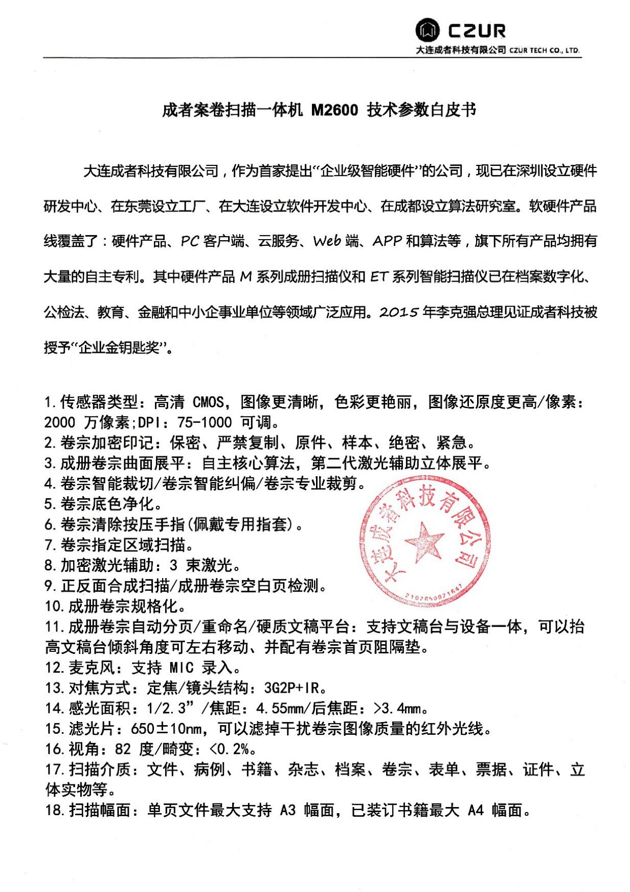
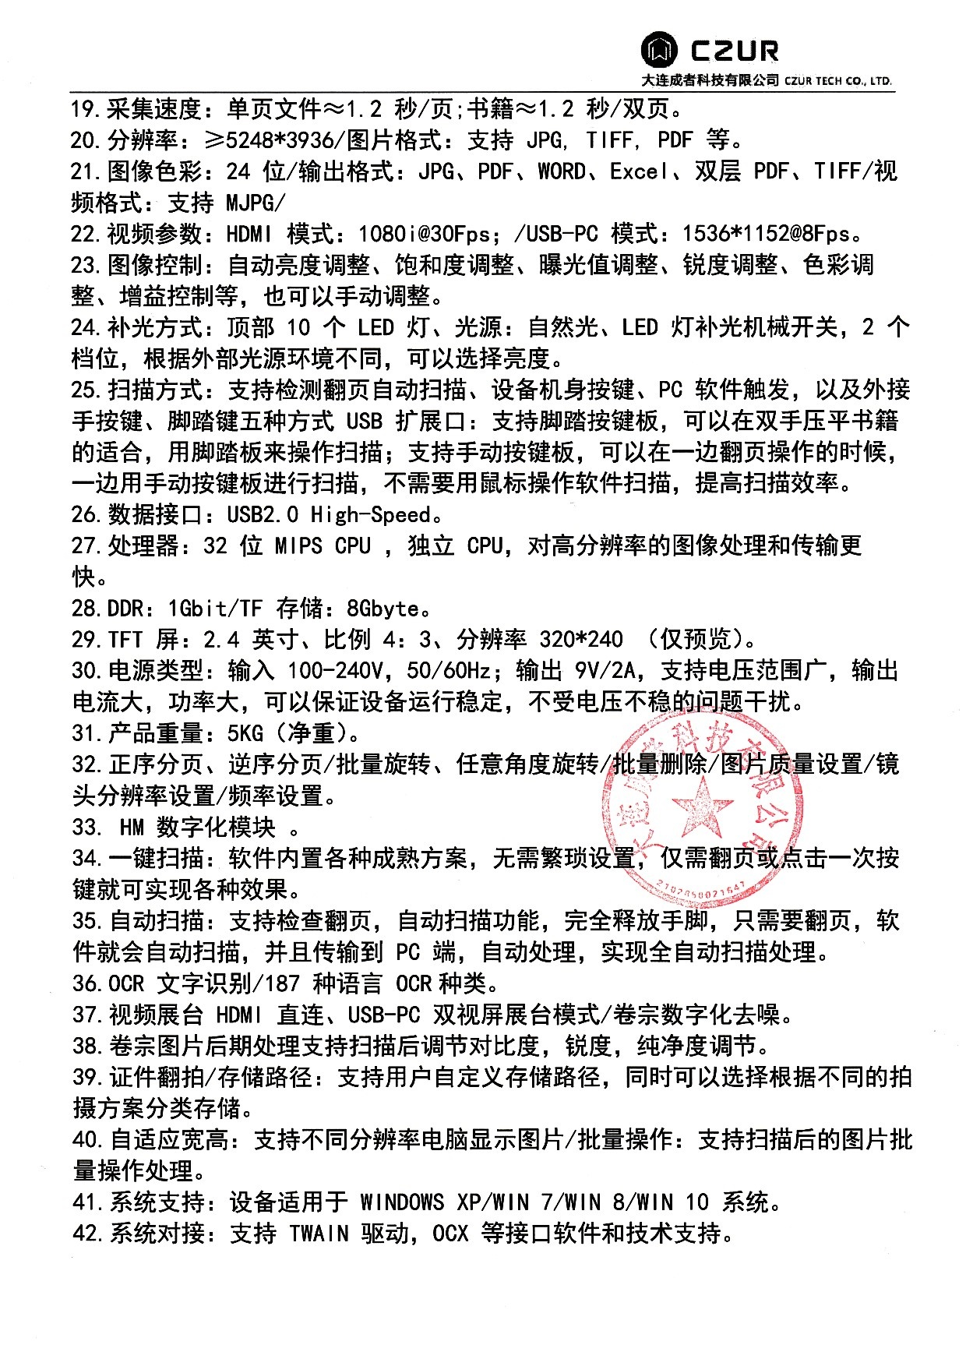

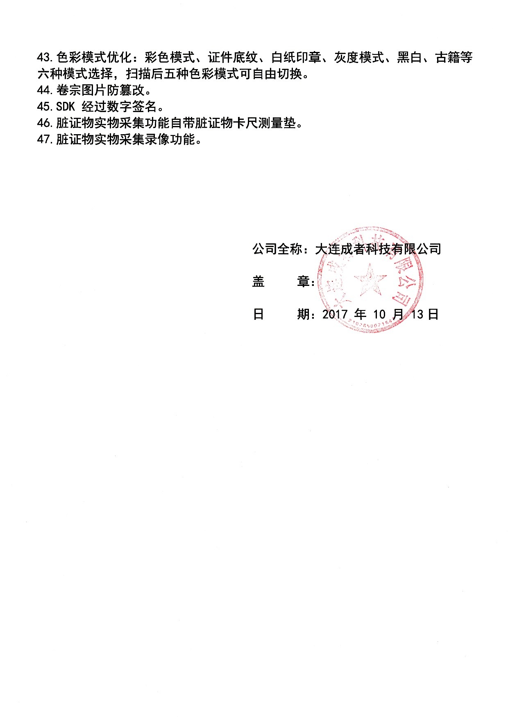

四、政府采购合同金额
根据上述政府采购合同文件要求，政府采购合同的总金额为人民币 玖拾贰万陆仟柒佰元。

五、付款方式及条件

货物（设备）验收合格后，由采购单位直接将合同总价款的95%支付给乙方，合同总价款的5%作为质量保证金，一年后无质量问题再行拨付。

六、交货时间和交货地点
交货时间; 合同签订后（15）日内
交货地点：采购人指定地点（鞍山境内）

七、政府采购合同生效
本政府采购合同经双方授权代表签字盖章后生效。
需方（公章）: 供方(公章):
法定代表人或授权代表(签字): 法定代表人或授权代表(签字):
地址： 地址：
联系人： 联系人：
电话： 电话：
传真： 传真：
邮编： 邮编：
日期： 年 月 日 日期： 年 月 日

